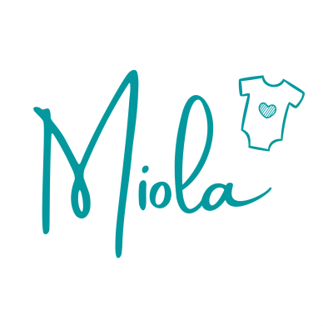

Formulář pro uplatnění reklamace
Vyplňte a odešlete, pokud chcete reklamovat zboží v zákonné době.

Adresát - Adresa pro vrácení: Spotřebitel:
Aleksandra Denková Jméno a příjmení:
Ve Višňovce 35 Adresa:
326 00 Plzeň Telefon a email:

Uplatnění práva z vadného plnění (reklamace)
Rád/a bych reklamoval/a zboží zakoupené ve Vašem internetovém obchodě www.miola.cz:

Číslo faktury / číslo objednávky: …………………………………………………………….............
Datum objednání / obdržení: …………………………………………………...……………...…….
Vrácené zboží: …………………………………………...…………………………………………….
Podrobný popis vady / důvod vrácení: ……………………...…………………...…………………. ………………………………………………………………...….…………………..…………………
…………………………………………………………………….……………..……………………...

Způsob řešení reklamace (zakroužkujte):
Výměna zboží – Oprava zboží – Odstoupení od kupní smlouvy

Kupní částku vrátit na č. účtu: ……………………………………………………………….

……………………..……………………………………
Váš podpis a datum

